oracle如何创建数据库

我们这里所说的创建是用图形化的界面来创建数据库的。

工具/原料

* oracle软件
* 电脑

方法/步骤

1. 从Windows桌面执行“开始”→“程序”→“Oracle - <ORACLE_HOME_NAME>”→“配置和移置工具”→“Database Configuration Assistant”命令，打开Database Configuration Assistant对话框的欢迎界面，单击该界面中的“下一步”按钮

[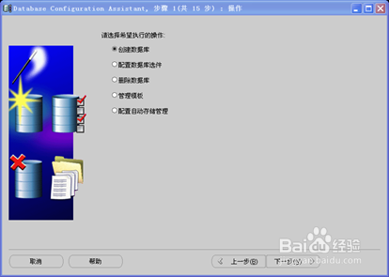](http://jingyan.baidu.com/album/90bc8fc80c01f2f653640c1f.html?picindex=1)

1. 启用“创建数据库”选项，单击“下一步”按钮，进入“步骤2：数据库模板”界面

[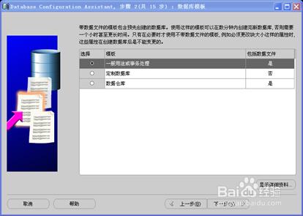](http://jingyan.baidu.com/album/90bc8fc80c01f2f653640c1f.html?picindex=2)

1. 启用“一般用途或事务处理”选项，单击“下一步”按钮，进入“步骤3：数据库标识”界面

[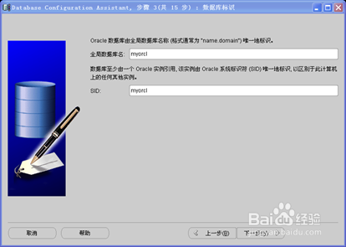](http://jingyan.baidu.com/album/90bc8fc80c01f2f653640c1f.html?picindex=3)

1. 在“步骤3：数据库标识”界面中设置新数据库的全局数据库名，这里设置为myorcl，而数据库实例名(SID)默认与全局数据库名相同，也为myorcl
2. 设置好口令后，单击“下一步”按钮，进入“步骤6：存储选项”界面，在该界面中启用“文件系统”选项

[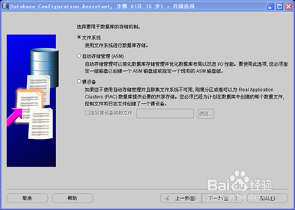](http://jingyan.baidu.com/album/90bc8fc80c01f2f653640c1f.html?picindex=4)

1. 单击“下一步”按钮，进入“步骤7：数据库文件所在位置”界面。设置好存储位置后，单击“下一步”按钮，进入“步骤8

[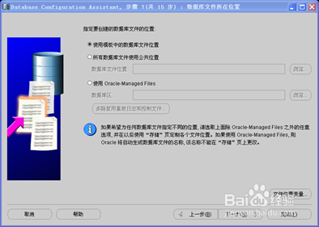](http://jingyan.baidu.com/album/90bc8fc80c01f2f653640c1f.html?picindex=5)

[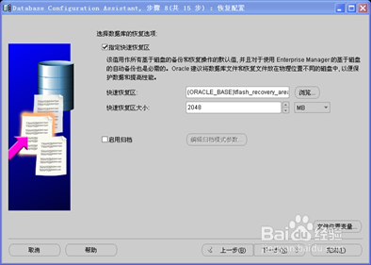](http://jingyan.baidu.com/album/90bc8fc80c01f2f653640c1f.html?picindex=6)

1. ¤采用默认设置，单击“下一步”按钮，进入“步骤9：数据库内容”界面，该界面中可以对示例方案及定制脚本进行配置。采用默认设置，单击“下一步”按钮，进入“步骤10：初始化参数”界面，该界面中可以对内存、调整大小、字符集和连接模式进行配置。采用默认设置，单击“下一步”按钮，进入“步骤11：安全设置”界面，在该界面中采用默认设置，即启用“保留增强的11g默认安全设置”选项。¤单击“下一步”按钮，进入“步骤 12：自动维护任务”界面，在该界面中选择“启用自动维护任务”选项。
2. 单击“下一步”按钮，进入“步骤13：数据库存储”界面，在该界面中可以指定数据库的存储参数，单击“下一步”按钮，进入“步骤14：创建选项”界面

[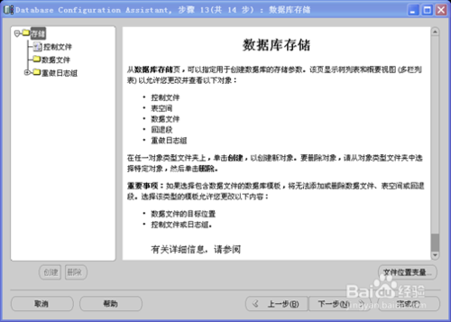](http://jingyan.baidu.com/album/90bc8fc80c01f2f653640c1f.html?picindex=7)

[[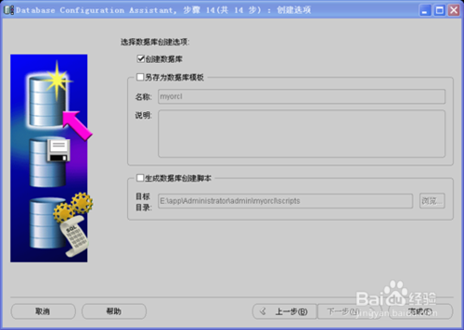](http://jingyan.baidu.com/album/90bc8fc80c01f2f653640c1f.html?picindex=8)步骤阅读](http://jingyan.baidu.com/album/90bc8fc80c01f2f653640c1f.html?picindex=8)

1. 9

单击“完成”按钮，在弹出的“确认”对话框中单击“确定”按钮，即可开始新数据库的创建